河内長野市立美加の台小学校跡地の利活用に関する
サウンディング調査実施要領

令和８年９月

河内長野市
（担当：まちづくり推進課）

- 調査の目的
美加の台中学校区では、令和９年４月より美加の台中学校区施設一体型小中一貫教育推進校が設置されることに伴い、美加の台小学校跡地の活用検討を進めています。
一方で、当該地域は、河内長野市第6次総合計画において、美加の台地域全体（美加の台駅を含む。）を新たな地域再生のための「一体型共創ゾーン」と位置付け、地域の再生及び活性化に資する子育て支援、地域コミュニティの拠点形成、公有地を活用した産業振興等を推進するとともに、住民、企業、団体等の多様な主体による持続可能な地域交流及びまちづくりの創出を図っていくとの方針を定めております。したがって、本跡地活用を契機としてまちの価値をさらに向上させ、誰もが愛着の持てるまちへと育む必要があります。
こうした背景を踏まえ、当該施設の活用については、まちの価値を高め経済効果を生み出すようなまちの核となる拠点を目指すこととし、民間活力導入を視野に入れて検討しております。
本サウンディング調査は、民間事業者等の皆様から広くニーズやアイデアをお聞きし、当該施設における利活用の可能性を把握することを目的として実施するものです。

- 河内長野市について
河内長野市は大阪府の南部に位置し、古くから高野街道の宿場町として栄え、日本遺産認定を受けている天野山金剛寺や観心寺などがあります。歴史や文化が感じられる古くからのまちなみが残る一方で、丘陵部には開かれた住宅地が広がります。都心からの鉄道アクセスも良好で、南海高野線で難波から約30分、近鉄線で近鉄阿部野橋から約40分となっています。
また、大阪市、堺市に次いで府内3番目の面積を有し、市域の約7割を森林が占めています。都心部へのアクセス性の良さと、緑視率の高さを両立しています。
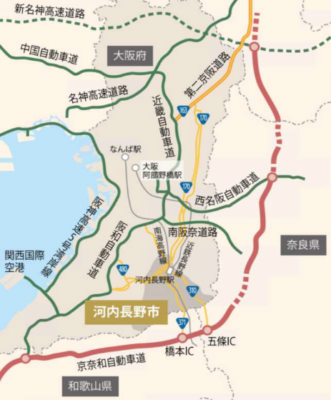

- 概要
項目 | 内容
面積 | 109.63平方キロメートル
人口 | 96,365人（令和8年2月末時点）
世帯数 | 47,480世帯（令和8年2月末時点）
市制施行 | 昭和29年4月
- 河内長野市の取り組み
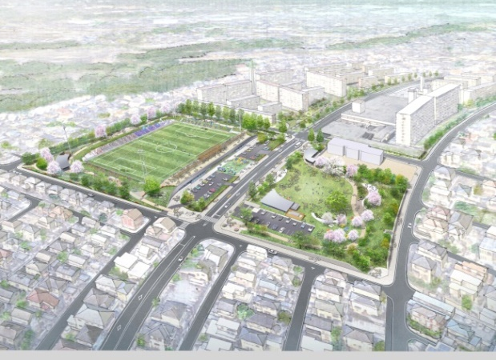
河内長野市は、昭和29年の市制施行後、
大規模な住宅団地の開発により人口が増加
しましたが、府内でも有数の少子高齢化の
進んだまちとなっております。そのような
中、活力ある地域を維持するため、本市で
は南花台地区を「丘の生活拠点（開発団地）」
と位置づけ、当地区を中心に平成27年より
地域活性化の取り組みを実施してきました。
ニュータウン再生のモデルづくりとして、
【南花台中央公園 完成予定図】
まちの資源を活かした地域のブランド化に
取り組むとともに、地域の中心拠点となる魅力的な都市公園を整備する予定です。
一方美加の台地区は、本市南東部に位置しており、まちの玄関口となる南海高野線美加の台駅を基点として、外周道路に路線バスが走っています。
当該地域は南花台地区に隣接しており、丘の生活拠点を中心とした地域活性化の展開地域として、昨年度より取り組みを開始しました。その一環として、商業施設の空きテナントを活用し、地域の居場所となるコミュニティ拠点（下記イメージ図。）を設置することで、活動の見える化を図り、新たな参画者を増やす取り組みを推進しております。また、本年7月から11月ごろのグランドオープンに向けてキックオフを行い、今後は本拠点を中心にまちの可能性を拡大していく予定です。
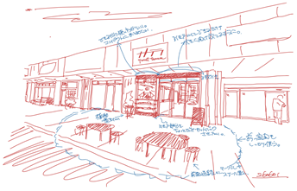
- 河内長野市立美加の台小学校について
- 概要
所在地 | 河内長野市美加の台3-25-1（美加の台小学校跡施設）
区域区分 | 市街化区域
用途地域 | 第一種中高層住居専用地域
設置年度 | 昭和62（1987）年
土地・延床面積 | 敷地面積：31,040㎡  建築面積：4,179㎡  延床面積：6,685㎡（美加の台コミュニティルーム「さくら」を除く。）
都市計画等の規制 | - 建蔽率：60％  - 容積率：200％  - 防火地域：法22条区域内  - 高度地区：2種高度（立上がり10ｍ勾配0.6）
全面道路幅員 | 北：幅員11.8ｍ（市道 美加の台1号線）  南：幅員4.0ｍ（市道 美加の台141号線）  西：幅員6.0ｍ（市道 美加の台45号線・144号線）  東：幅員6.0ｍ（市道 美加の台54号線・146号線）
- 位置図
●美加の台地域全体図
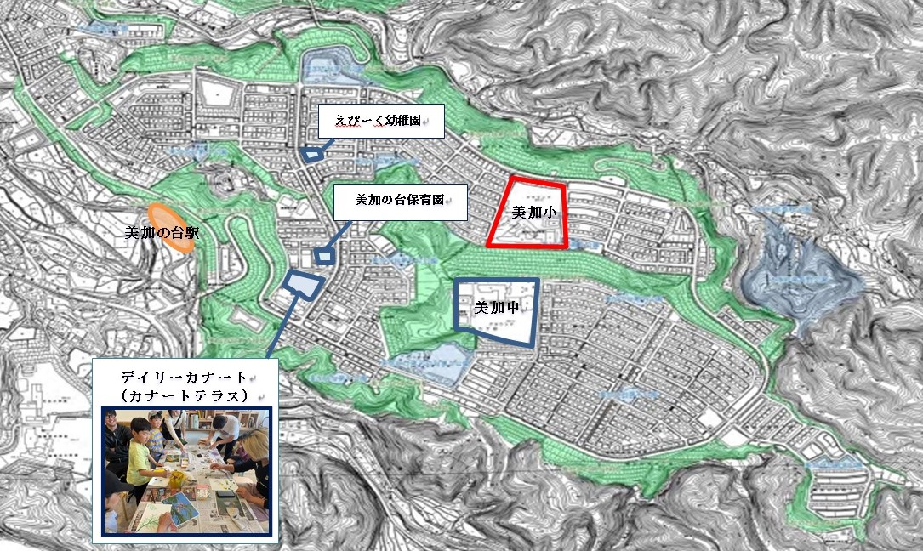

●美加の台小学校図
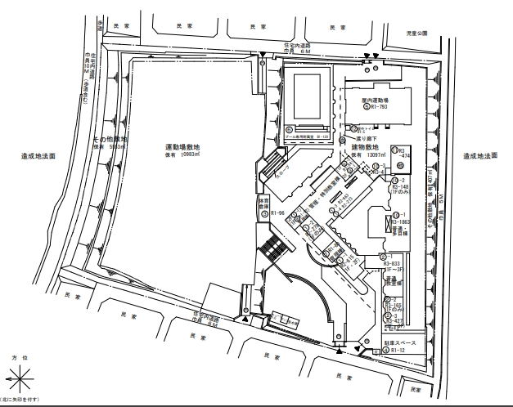
- 美加の台コミュニティルーム「さくら」について
本施設は、美加の台地域で公益的な活動を行う団体等が、住みよいまちづくりや地域課題の解決に向けたコミュニティ活動を行うための拠点として、美加の台小学校管理・特別教室棟1階に平成27年4月に設置されました。
なお、本施設の運営は地域住民が、管理は市が行っております。 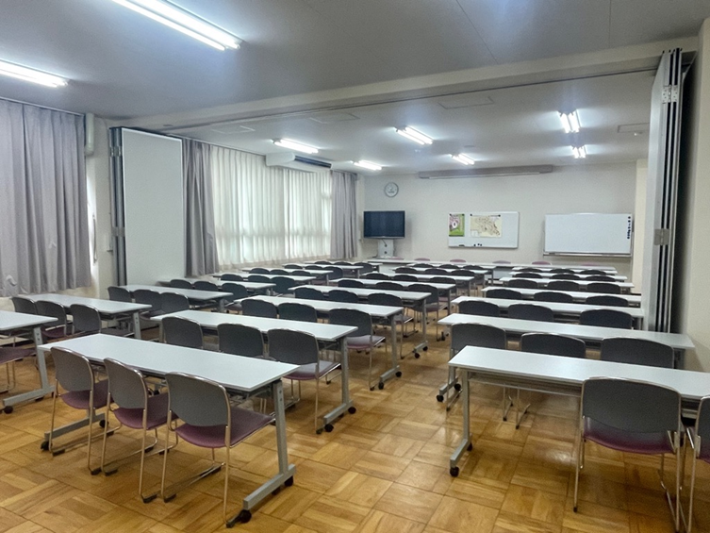
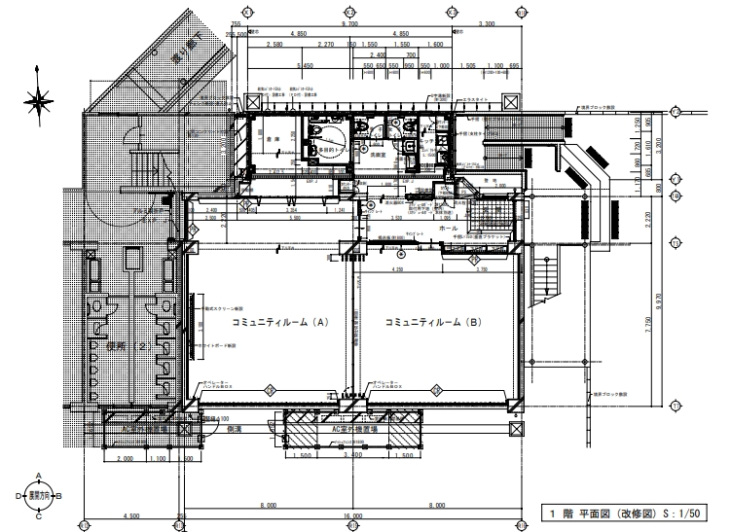

- 活用手法の検討案
本跡地の活用により、市外からも多くの人が訪れる魅力的なまちを創出し、民間投資を呼び込みながら地域経済の循環を図ることで、まち全体の価値を高めることを目指します。そのため、以下にお示しする想定パターンにとらわれることなく、あらゆる可能性を考慮し、地域住民の理解を促進しながら、最適な計画を実現できる「美加の台小学校跡地活用パートナー（以下「跡地活用パートナー」とする。）」と共に検討を進めていきたいと考えております。
なお、「美加の台コミュニティルーム『さくら』」については、地域のコミュニティ施設として現在地に残置して活用することを想定しています。他にも、美加の台小学校は、避難所機能や学校開放機能も有しています。本市といたしましては、できる限り先述のような現行機能を適切に維持したままの活用を考えております。ただし、あらゆる可能性を探る観点から、跡地全体を一体的に活用することがより効果的・有効的であると判断される場合は、現行機能移転を伴う提案も検討の対象に含めます。

案① 一体売却
跡地全体（美加の台コミュニティルーム「さくら」を含む。）を市が売却し、事業者に活用していただきます。跡地を一体的に活用することで、多様で複合的な機能を導入することが可能です。
案② 貸付（一部建物除去）
跡地全体（美加の台コミュニティルーム「さくら」を含む。）を市の財産として保有したまま、事業者に貸付します。
※小中学校の統合にあたり「公共施設等適正管理推進事業（集約化・複合化事業）」を財源としているため、小学校跡地の延床面積を一定規模削減する必要があります。そのため、既存建物の一部の除却が必須条件となります。（除去費用については要相談。）
案③ 一部売却・貸付
美加の台コミュニティルーム「さくら」がある校舎のみを市の施設としてそのまま残し、その他の校舎や運動場などの部分について、市が売却または貸付を行い、事業者に活用していただきます。
案④ 各事業者による共同利用
運動場や校舎などの施設を一定の区画で分割し、複数の事業者がそれぞれ活用します。施設の管理負担を分散・軽減するとともに、各事業者が協働・連携しながら事業を展開できる体制の構築を目指します。

※いずれの事業方法においても、地域の合意形成を図れることを活用条件とします。
上記はあくまでも、想定案です。これらの手法にとらわれない自由なアイデアやノウハウ等、様々なご提案をいただければと存じます。

- サウンディング調査概要
- 対象となる事業者（求める跡地活用パートナー像）
本跡地において、まちの価値を高め、新たな経済効果を生み出す「跡地活用パートナー」として、主に次のようなノウハウを持つ企業・法人様からのご提案をお待ちしています。
    - エリアマネジメントを得意とするデベロッパー
建物の建設だけでなく、緑豊かな空間や広場づくり、コミュニティの醸成など、「空間的な魅力向上」をデザインできる企業
    - 地方共創型の学校法人
本市南花台地区の「錦秀会看護専門学校」のように、学生と地域住民が日常的に関わり合い、共にまちをつくりあげていくパートナーとなれる教育機関
    - ライフスタイル系ホスピタリティ企業
「わざわざ訪れたくなる」目的地となるような、魅力的な宿泊施設やカフェ、複合施設を企画・運営し、市外からの交流人口を創出できる企業
    - ヘルスケア×スポーツの複合運営企業
健康寿命の延伸を軸に、スポーツ施設、クリニック、住宅、カフェ等を一体的に運営し、地域内で経済が循環するプラットフォームを構築できる企業
１．次のいずれかに該当する者でないこと
一 契約を締結する能力を有しない者
二 破産手続開始の決定を受けて復権を得ない者
三 河内長野市暴力団排除条例（平成26年河内長野市条例第22号）第2条第1号に規定する暴力団又は同条第2号に規定する暴力団員若しくは同条第3号に規定する暴力団密接関係者に該当する者
２．国税及び市町村税を滞納していないこと
３．地方自治法施行令第167条の4に該当しないこと
  - 会社更生法及び民事再生法に基づく更生・再生手続きを行っていないこと
- 調査期間
令和８年９月７日（月）～令和８年１２月２５日（金）
※調査の進捗状況次第では期間を変更する場合があります。
- 手続き・流れ
サウンディング調査へご協力いただける場合は、下記リンクからご応募いただき、ご不明点等ございましたら、下記連絡先はお問い合わせください。
応募フォーム：https://logoform.jp/form/k8Zt/1755723
本市HP：https://www.city.kawachinagano.lg.jp/soshiki/2/128412.html
面談日時・方法などを調整した後、市担当者によるヒアリングを実施いたします。
●ヒアリング項目（参考）
・事業性に関すること（対象地域の市場性、整備に係る費用負担、維持管理コスト 等）
・活用方法に関すること（活用アイデア、市場のニーズ、活用課題 等）
・地域住民との連携、地域のまちづくりに関すること
・その他要望、懸念事項、事業パートナーとしての意向 等

- スケジュール
    - 事業可能性の把握及び「活用パートナー候補者」との調整
    - 「活用パートナー」との試行的事業開始
③ 活用事業本格開始

※あくまでも現時点でのスケジュール案ですので、変更する可能性があります。

- 留意事項
- 参加事業者への取り扱い
本調査への参加実績は、跡地活用パートナー事業者選定時における評価の加点対象とはなりません。
- 費用負担
本調査への参加に要する費用は、すべて参加事業者の負担とさせていただきます。
- 情報の取り扱い
本調査にて提供いただきました情報は、本調査の目的以外に使用は致しません。
- 追加対話への協力
本調査の実施結果を踏まえ、より具体的な事業のあり方について意見交換を行うため、参加された事業者に対して追加対話（文書等による照会やアンケート等を含む。）の実施にご協力をお願いする場合がございます。
追加対話については個別に実施し、公表は予定しておりません。

- 問い合わせ先
河内長野市 成長戦略局 まち創造戦略部 まちづくり推進課
電話：0721-53-1111（内線408）
メールアドレス： machisui@city.kawachinagano.lg.jp

